[中南大学湘雅医院论文WB条带数据存疑，科研诚信引争议](https://mp.weixin.qq.com/s?__biz=MzkyNTc2OTI4Mw==&mid=2247493000&idx=2&sn=75902d0251e19f043d3f8bbef12259a9)

[慧眼学术](javascript:void(0);)2025-04-23 16:28:11中国香港





**论文信息**

2019年4月，**中南大学湘雅医院**在Biomedicine & Pharmacotherapy期刊上发表一篇标题为“Extracellular HMGB1 prevents necroptosis in acute myeloid leukemia cells”**细胞外 HMGB1 可防止急性髓性白血病细胞坏死**的论文被质疑。

该项目得到了国家自然科学基金（编号：81570154）和湖南省自然科学基金（编号：2016JJ3171）的资助。

doi: 10.1016/j.biopha.2019.108714

第一作者：中南大学湘雅医院 Yingting Liu

通讯作者：中南大学湘雅医院 Minghua Yang（音译：杨明华）

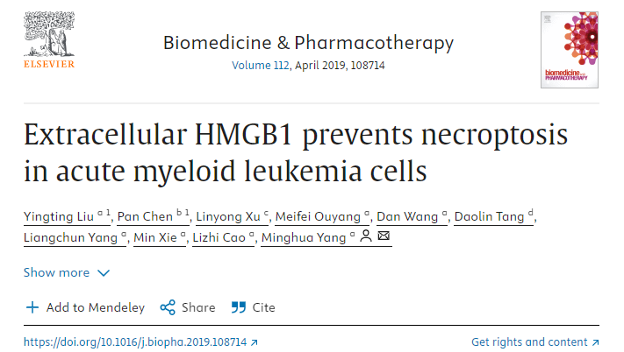

**质疑信息**

**2025年4月，Actinopolyspora biskrensis在 Pubpeer 论坛上发表评论：**

在图 1D 和图 2C 中，有些条带似乎出现了不止一次，有时是在旋转之后。作者是否有未经裁剪的原始扫描图？

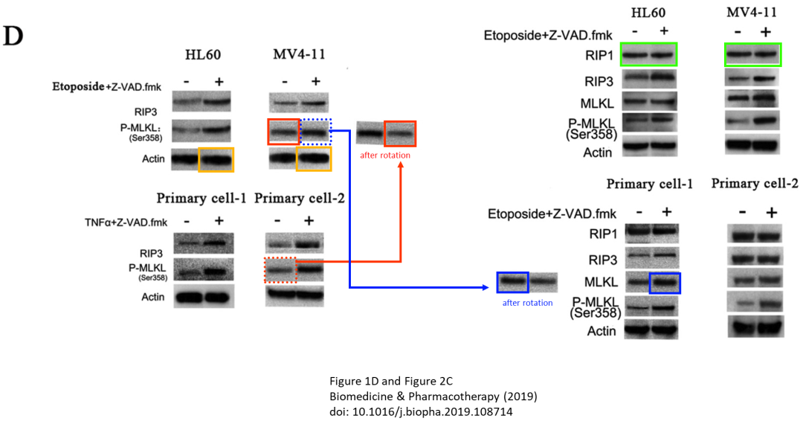

消息来源：

https://pubpeer.com/publications/981339523DFDF09743C947F093C92A#0

声明：

若认为本内容侵犯您或者单位的权益，请速与我们联系并详述侵权情况。我们将依法快速处理，移除涉嫌侵权内容。

联系QQ   1729349097

**往期推荐:**

[引爆全网的学术不端克星神器！一键本地检测，全网最低价，再也不用担心图片误用和第三方图片造假的神器来啦](https://mp.weixin.qq.com/s?__biz=MzkyNTc2OTI4Mw==&mid=2247484961&idx=1&sn=d8a51a591fb0c959e88bc92de949b52c&scene=21#wechat_redirect)

[委员建议：将学术不端行为与其他造假行为一样入“罪”](https://mp.weixin.qq.com/s?__biz=MzkyNTc2OTI4Mw==&mid=2247491231&idx=1&sn=bf06908b0e9e428754f6000aee228d8e&scene=21#wechat_redirect)

[上海交通大学医学院附属新华医院妇产科研究：同一只小鼠跨组使用引发热议](https://mp.weixin.qq.com/s?__biz=MzkyNTc2OTI4Mw==&mid=2247491873&idx=1&sn=5a5a332536e5e553616a469db0ceaa34&scene=21#wechat_redirect)

[南京中医药大学附属医院放射科主任团队研究被指问题重重，多图重叠成焦点](https://mp.weixin.qq.com/s?__biz=MzkyNTc2OTI4Mw==&mid=2247491708&idx=2&sn=5338a9fdda1f2807a34fe1be499c78cf&scene=21#wechat_redirect)

[厦门大学附属翔安医院，宁波市医疗中心李惠利医院合作研究被指多处图片重叠与克隆](https://mp.weixin.qq.com/s?__biz=MzkyNTc2OTI4Mw==&mid=2247491914&idx=1&sn=f2421b6bcf3f228868d51e69904ab890&scene=21#wechat_redirect)